附件1

2022-2023赛季全国钢架雪车锦标赛竞赛规程

一、时间与地点

时间：2023年3月8日至3月14日

地点：北京延庆国家雪车雪橇中心

二、比赛项目

女子单人

男子单人

混合团体

三、参赛资格

（一）中华人民共和国公民；

（二）经县级以上医务部门检查证明身体健康；

（三）具备在比赛场地所报名项目20次以上安全滑行经验，对雪车项目有一定认识和了解，符合国际雪车联合会相关项目参赛规定；

（四）无反兴奋剂和赛风赛纪违规记录；

（五）各队在报到时须向组委会提交人身意外伤害保险单的复印件，否则不得参赛。

四、竞赛办法

竞赛规则参照国际雪车联合会最新竞赛规则并同时遵守以下规则：

（一）比赛采用国际通用的时间累计制规则。以所有轮次的时间相加计总成绩，用时少者位次列前；总成绩相同者，名次并列。

（二）由于天气等原因不能进行比赛的，根据已完成的滑行总成绩排定最终名次，用时少者位次列前。

（三）运动员均从比赛场地钢架雪车起点自行推橇出发。比赛途中允许从钢架雪车掉落，但是在通过终点线时需人在橇上方（头部先触线）可记为有效成绩。

（四）参赛运动员需在赛会提供的官方训练时间段内，至少顺利地完成所参加小项2轮训练后，才能参加随后的比赛。

（五）通过抽签决定官方训练及首轮比赛的出发顺序。

1.官方训练出发排序：

第一天：按抽签结果正序出发；

第二天：从最后一位参赛队开始至1号排序；

第三天：根据中国雪车协会认定的单项积分排名确定出发顺序。

2.比赛出发顺序：

第1轮：按抽签结果正序出发；

第2轮：按第1轮成绩排名倒序出发；

第3轮：按第1轮和第2轮成绩总和排名正序出发；

第4轮：按前3轮成绩总和排名倒序出发。

如第2轮后出现成绩相同者，则成绩相同的运动员第3轮出发顺序按抽签结果倒序出发。

（六）参加混合团体小项的男、女运动员可跨注册单位组合报名，但需双方单位同时确认。

（七）混合团体进行1轮次滑行决定最终名次。

五、参赛器材及装备

（一）国家集训队运动员比赛服装及器材由国家集训队提供，其他参赛运动员比赛服装及器材自备。

（二）参赛服装及器材需符合国际雪车联合会最新版竞赛规则对服装和器材的相关规定。

（三）参赛队使用的服装及器材须经过中国雪车协会审核批准。

六、奖励办法

（一）各单人项目录取前8名，前3名获得者颁发奖牌，前8名获得者颁发证书。

（二）团队项目录取前6名，前3名获得者颁发奖牌，前6名获得者颁发证书。

（三）比赛分别设立个人和团体项目“体育道德风尚奖”，评选办法另定，由组委会在领队会时通知。报名不足录取名额的项目减一录取。

七、报名和报到

（一）报名

1.各单位于2023年3月7日前将加盖公章的报名报项表扫描件（见附件）分别发送至分项组委会邮箱，以便进行运动员资格审查。逾期报名者（以邮件发送时间为准），按不参加论。在赛前举行的领队会上将对参赛项目和人员名单进行最后的确认和抽签。

（二）联系方式

报名联系人：刘忠俊

联系方式：13717889006

电子邮箱：lzj4work@outlook.com

报到联系人：崔 姗

联系方式：010-68332580

电子邮箱：China_Skeleton@163.com

（三）报到时间及地点

1.参赛单位运动员

报到时间：2023年3月8日

报到地点：北京市冰上项目训练基地

2.技术官员

报到日期及地点待定

八、竞赛日程

竞赛日程详见附件。

竞赛日程将根据天气情况进行调整。

九、技术官员

赛事裁判员由国家体育总局冬季运动管理中心选派。

十、仲裁和申诉

仲裁委员会人员组成和职能范围按国家体育总局有关规定执行。对比赛成绩的申诉，在非正式成绩公布后15分钟内以书面形式提出，并提供相关证明材料。

十一、保险

（一）参赛单位相关人员自行购买意外伤害险等相关保险后方可参加赛前训练和比赛，保险期间应覆盖整个赛事期间（从报到之日起至竞赛规程规定离开之日止）。

（二）报名时请同时提交参赛运动员近一个月的体检报告（包含心肌酶检查）。

十二、本规程的最终解释权归国家体育总局冬季运动管理中心、中国雪车协会所有。

十三、未尽事宜，另行通知。

附件：1.冰雪项目赛事参赛规定

2.2022-2023赛季全国钢架雪车锦标赛报名表

3.竞赛日程

附件1

冰雪项目赛事参赛规定

一、开展反兴奋剂背景审查

（一）参赛队提供运动员、教练员及工作人员（含领队、教练等）姓名、身份证号码、项目名称、是否存在兴奋剂违规历史、在（注册）检查库退役及复出等情况。

（二）如有发生兴奋剂违规历史的，须提供兴奋剂违规情况说明。

（三）运动员在禁赛期内、已经办理退役、办理退役复出手续但不满足参赛条件的，禁止参加赛事。

二、明确赛事期间运动员反兴奋剂责任人

参赛队领队是本队伍参赛期间的反兴奋剂第一责任人，队伍应明确药品、营养品、食品及饮品管理责任人，同时设立运动员反兴奋剂责任人。以上人员须严格按照本通知对运动员进行监管。

三、实施赛前反兴奋剂教育准入

参赛运动员、教练员及工作人员通过中国反兴奋剂教育平台“中国冰雪通用模块-反兴奋剂教育准入入口”完成教育准入学习，考试合格获得证书后具备参赛资格。

四、签订反兴奋剂责任书

各参赛队须签订反兴奋剂责任书，并按照反兴奋剂责任书的要求落实相关规定。

五、食品安全要求

参赛运动员须在赛事组委会指定地点集中用餐，严禁在赛事期间外出就餐、点外卖、使用非赛事组委会提供的任何食品、饮品。参赛队指定专人，做好运动员食品安全管理。

六、药品、营养品备案

（一）各参赛队运动员、教练员及工作人员须对携带的药品、营养品进行登记备案，并将备案表提交组委会。

（二）各参赛队自行准备运动员药品，全部药品须经过中国反兴奋剂中心网站“药品审核系统”进行查询，严禁携带任何含有禁用物质的（包括仅赛内禁用）药品。

七、急救医疗及治疗用药豁免

（一）赛事组织方在比赛场馆设立急救医疗点，运动员在接受急救医疗时，其参赛队自行负责审核急救医疗点及相关就诊医院使用的药品及治疗方法，并对药品及治疗方法的使用承担法律责任。

（二）运动员为治疗急性或慢性疾病，必须使用《禁用清单》中的药物或方法，须提前30天向体育总局反兴奋剂中心申请治疗用药豁免（TUE）（在国际单项体育联合会注册检查库或检查库的运动员，须向国际单项体育联合会申请TUE），并获得使用该药物和/或方法的批准。在接受兴奋剂检查时，需向检查官出示批准文书。

八、赛事兴奋剂检查

（一）赛事主办方委托体育总局反兴奋剂中心对参赛运动员实施赛外和/或赛内兴奋剂检查，被纳入国际或国内（注册）检查库中的运动员须准确及时填报行踪信息。同时，各参赛队须向赛事主办方提供运动员住宿房间号码。

（二）运动员在接到兴奋剂检查通知后，须积极配合兴奋剂检查，不得发生逃检、拒检等情况。如在赛事中，运动员破世界、国家或省市记录，可主动向赛事组委会申请兴奋剂检查，相关费用自理。

九、其他

请在参赛前4天（根据开赛日期填写），将参赛队反兴奋剂责任分工、兴奋剂违规背景审查表、反兴奋剂责任书（签字版扫描件，每页均需签字）、参赛人员药品营养品登记表、反兴奋剂教育准入考试合格证书等，以“赛事名称+代表单位”的格式统一发送至antidopingrace@163.com。

附件：1.参赛队反兴奋剂责任分工

2.反兴奋剂背景审查表

3.反兴奋剂责任书

4.参赛人员药品、营养品登记表（运动员备用及

工作人员自用）

5.反兴奋剂准入教育操作指南

附件1

参赛队反兴奋剂责任分工

|  |  |  |  |  |  |
| --- | --- | --- | --- | --- | --- |
| 序号 | 姓名 | 参赛队职务 | 单位名称及职务 | 反兴奋剂岗位 | 联系方式 |
| 1 |  |  |  | 第一责任人 |  |
| 2 |  |  |  | 药品管理  责任人 |  |
| 3 |  |  |  | 营养品管理责任人 |  |
| 4 |  |  |  | 食品管理  责任人 |  |
| 5 |  |  |  | 运动员反兴奋剂责任人1 |  |
| 6 |  |  |  | 运动员反兴奋剂责任人2 |  |
| 7 |  |  |  | 运动员反兴奋剂责任人3 |  |
| 例 | 张三 | 领队 | 黑龙江省冬季运动管理中心  竞体处处长 | 第一责任人 | 18612345678 |

附件3

2022-2023全国钢架雪车锦标赛

参赛单位反兴奋剂责任书

为深入贯彻落实习近平总书记关于反兴奋剂工作重要指示批示精神，牢固树立“拿干净金牌”意识，坚决做到兴奋剂问题“零出现”“零容忍”，确保参赛运动员干干净净，保证赛事公平、公正、公开，特制定2022-2023全国钢架雪车锦标赛参赛单位反兴奋剂责任书。

**一、**坚决贯彻落实习近平总书记关于反兴奋剂重要指示批示精神，要坚决推进反兴奋剂斗争，强化拿道德的金牌、风格的金牌、干净的金牌意识，坚决做到兴奋剂问题“零出现”、“零容忍”。

二、严格按照“谁组队、谁负责”原则，严格落实反兴奋剂主体责任，加强对运动员、全体工作人员监管。地方运动员在国家集训队训练的，禁止在任何时间、任何情况下，给运动员提供食品、药品、营养品、饮品、化妆品（以下简称“五品”）。

三、全部参赛运动员必须通过反兴奋剂准入教育考试，禁赛运动员及在（注册）检查库退役且未满足复出条件的运动员禁止参加比赛。

四、坚决杜绝故意使用兴奋剂发生。在赛事和日常管理期间，加强对运动员及利益相关人的监督检查，确保本单位所属人员不得以任何方式向运动员提供禁用物质或禁用方法，并采取有效措施防止其他人员向运动员提供禁用物质或禁用方法。

五、坚决防范食源性药源性兴奋剂违规风险。加大运动员的“五品”管理力度，规范采购、使用、记录等多个环节，建立领用制度、做好记录台账，认真审核“五品”是否含有禁用物质，确保运动员使用的“五品”安全。

六、赛事期间严格执行集中用餐。禁止运动员外出就餐或购买外卖食品，严禁使用莲子、莲藕、莲子心、释迦果、八宝粥等含有去甲乌药碱的食品，严禁使用各类含有中草药成分的食品、饮品、化妆品。

七、确保所管理运动员积极配合兴奋剂检查，严禁发生拒检、逃检等违规行为。

参赛队名称：

领队签字：

2022年 XX 月 日

附件5

反兴奋剂准入教育操作指南

一、完成学习

（一）登陆总局反兴奋剂中心教育平台（CADEP），网址：<https://cleanmedal.chinada.cn/>。

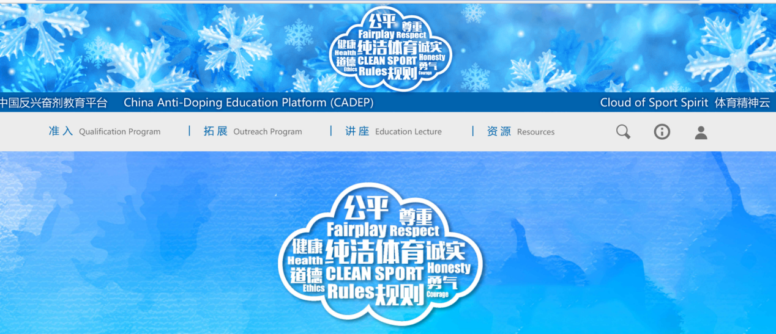

（二）点击“准入”。

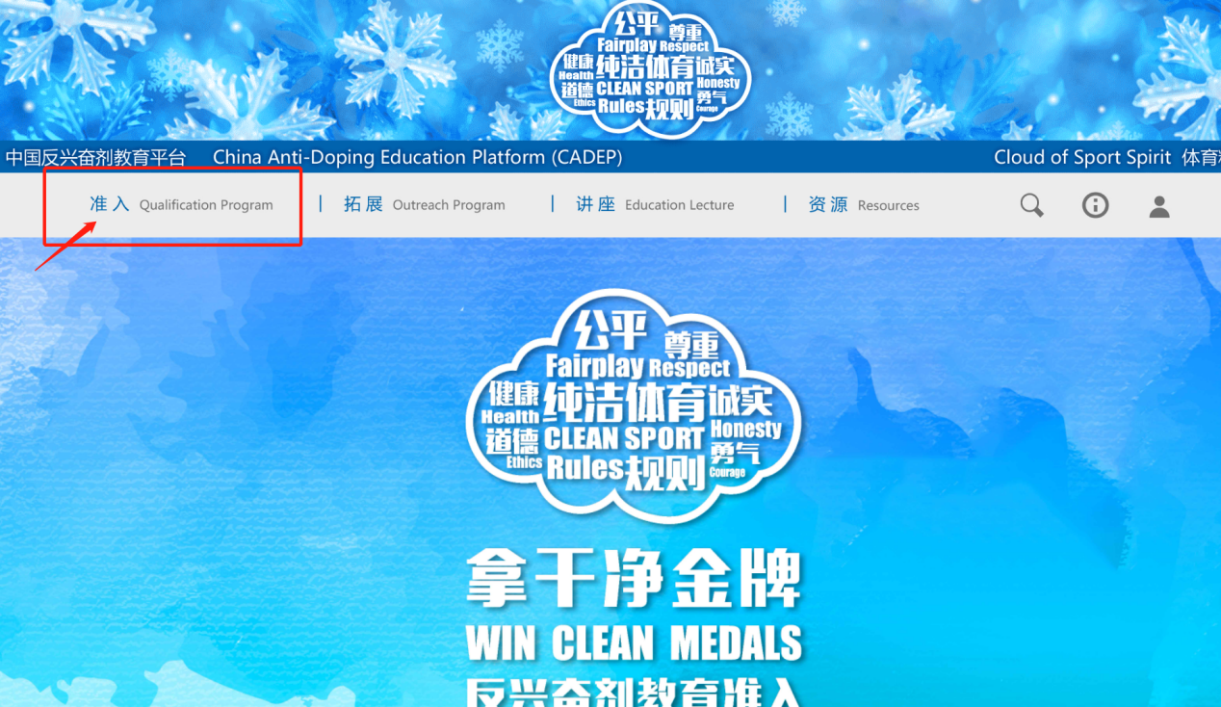

（三）注册账号（如曾经注册过账号，请忽略此步骤）。请输入正确的姓名、身份证号码、手机号码等相关信息。级别选择“国家级”。

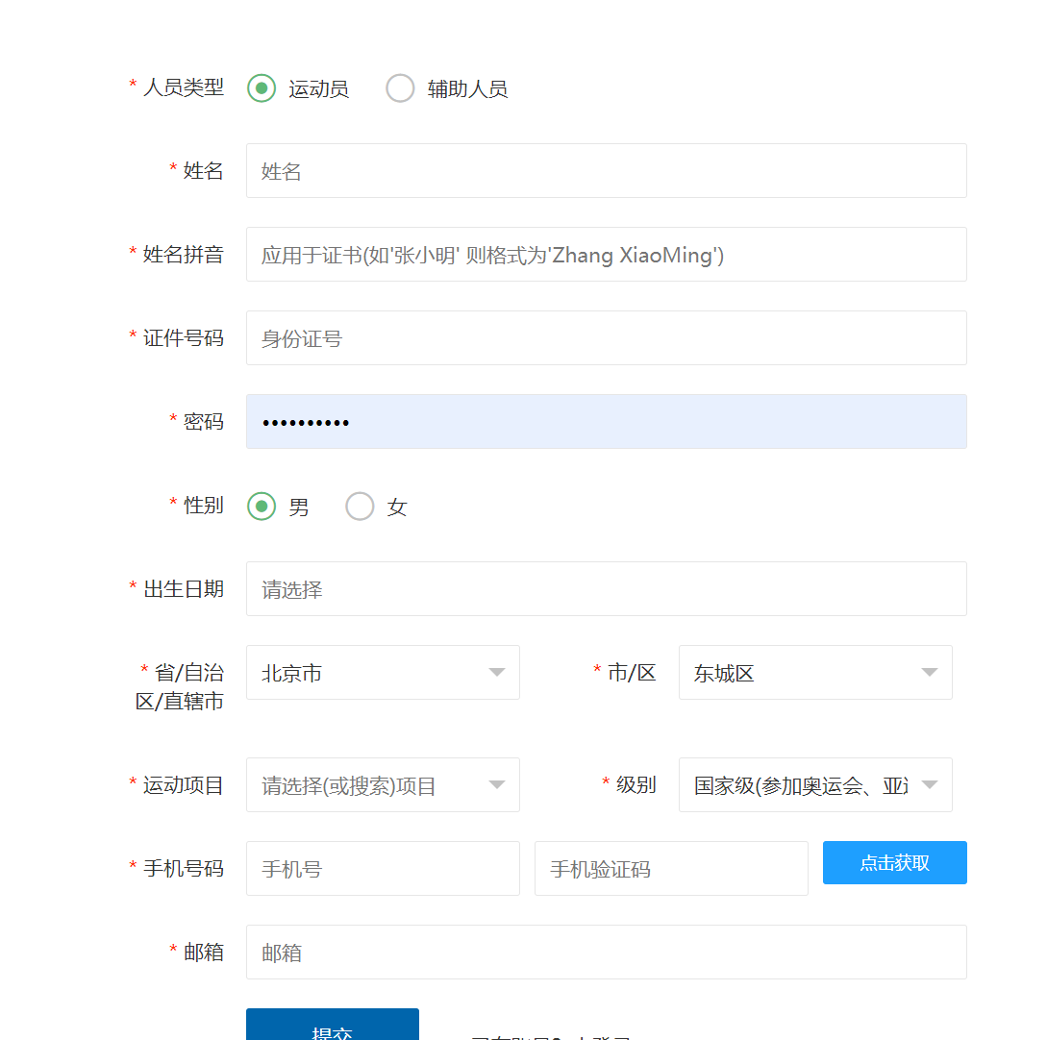

（四）返回登陆页面/如曾经注册过账号，请直接在此页面登陆。

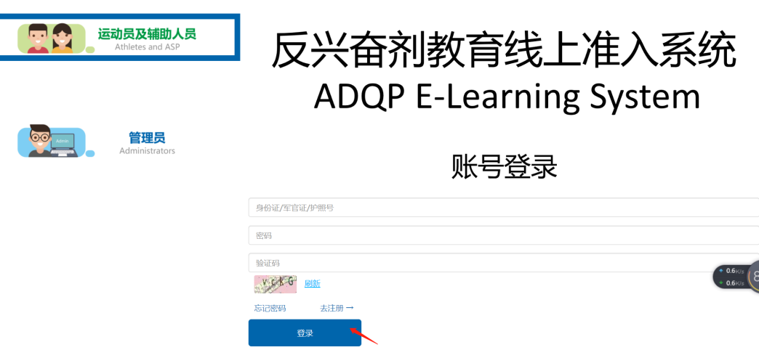

（五）找到“中国冰雪通用模块-反兴奋剂教育准入入口”，点击进入。

1.小程序入口 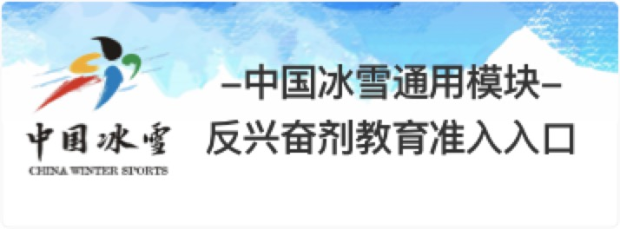

2.电脑端入口



（六）点击课程学习，学习后点击“下一步”。

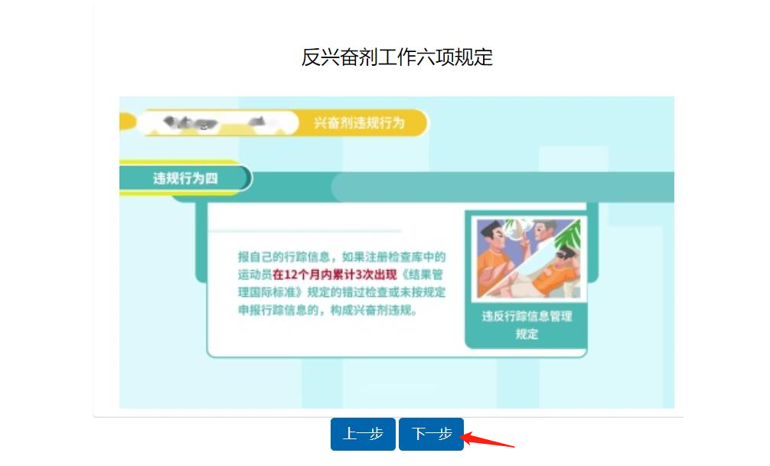

（七）专项课程学习至少完成以下二门课程

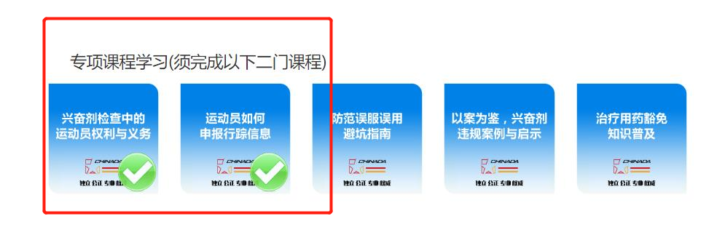

（八）扩展知识学习（以下七门课程中任选二门进行学习）

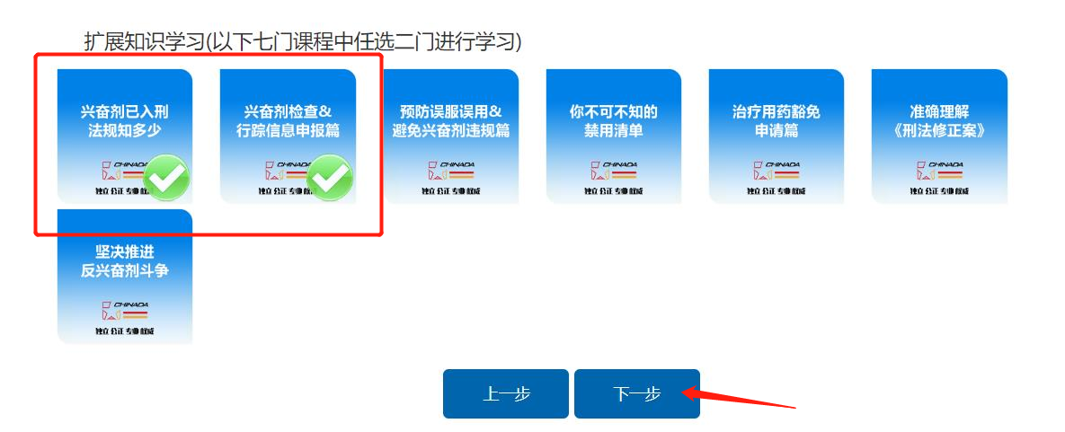

（九）完成学习后进入考试，点击“开始考试”。

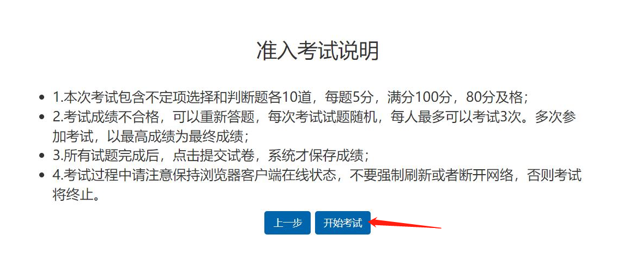

二、生成证书

（一）进入“个人中心”。

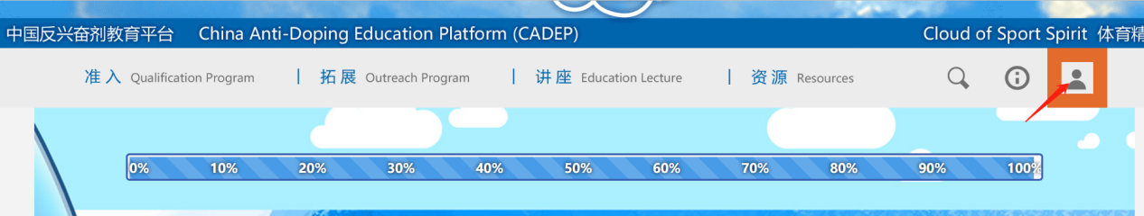

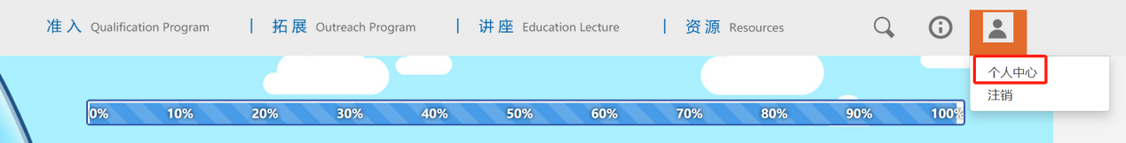

（二）点击“我的证书”。

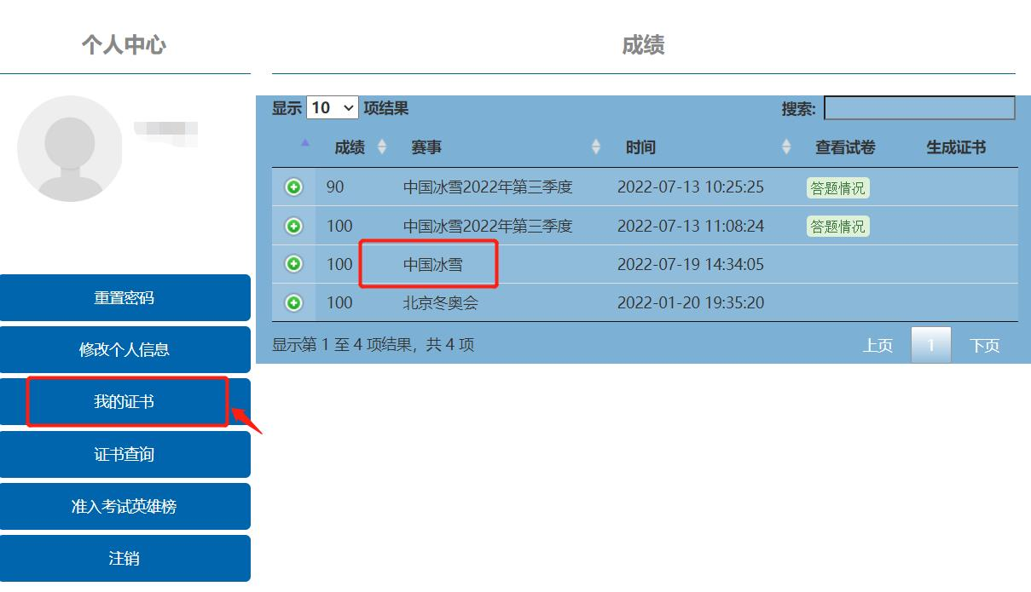

（三）找到“中国冰雪准入合格证书”，点击下载保存。

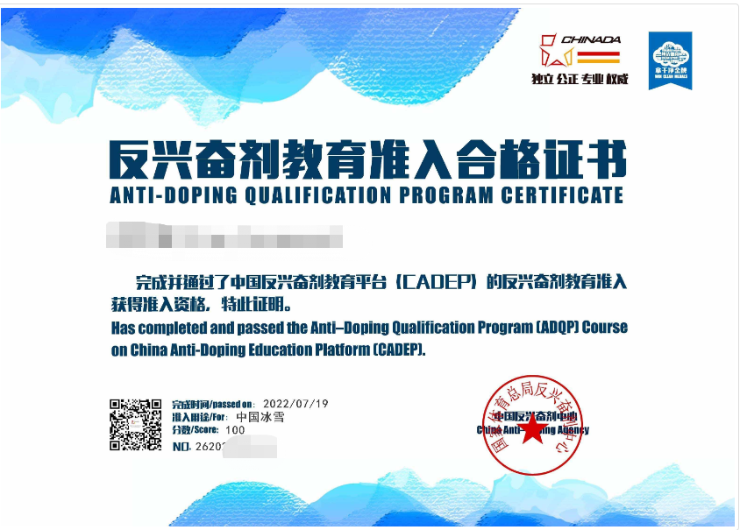

附件2

2022-2023赛季全国钢架雪车锦标赛报名表

参赛单位：

|  |  |  |  |  |  |  |  |  |
| --- | --- | --- | --- | --- | --- | --- | --- | --- |
| 序号 | 参赛身份 | 姓名 | 性别 | 民族 | 出生日期 | 参赛小项 | 有无反兴奋剂违规情况 | 备注 |
|  |  |  |  |  |  |  |  |  |
|  |  |  |  |  |  |  |  |  |
|  |  |  |  |  |  |  |  |  |
|  |  |  |  |  |  |  |  |  |
|  |  |  |  |  |  |  |  |  |
|  |  |  |  |  |  |  |  |  |
|  |  |  |  |  |  |  |  |  |
|  |  |  |  |  |  |  |  |  |
|  |  |  |  |  |  |  |  |  |
|  |  |  |  |  |  |  |  |  |
|  |  |  |  |  |  |  |  |  |

附件3

|  |  |  |  |  |  |
| --- | --- | --- | --- | --- | --- |
| **2022-2023赛季全国锦标赛竞赛日程表** | | | | | |
| 钢架雪车/雪车项目 | | | | | |
| 日期 |  | 时间 | 男子/女子钢架雪车 | 时间 | 男子/女子雪车 |
| 3.8 | 星期三 | 9:20 | 领队会 | 8:30 | 领队会 |
| 10:20 | 2轮次官方训练 | 13:30 | 3轮次官方训练 |
| 3.9 | 星期四 | 10:20 | 2轮次官方训练 | 16:00 | 领队会 |
| 3.1 | 星期五 | 10:00 | 2轮次官方训练/领队会 | 13:30 | 女子单人雪车第1轮 |
| 13:45 | 男子双人雪车第1轮 |
| 14:30 | 女子单人雪车第2轮 |
| 14:45 | 男子双人雪车第2轮 |
| 3.11 | 星期六 | 10:20 | 女子钢架雪车第1轮 | 13:30 | 女子单人雪车第3轮 |
| 10:45 | 男子钢架雪车第1轮 | 13:45 | 男子单人雪车第3轮 |
| 11:20 | 女子钢架雪车第2轮 | 14:30 | 女子单人雪车第4轮 |
| 11:45 | 男子钢架雪车第2轮 | 14:45 | 男子单人雪车第4轮 |
| 3.12 | 星期日 | 10:20 | 女子钢架雪车第3轮 | 13:30 | 3轮次官方训练/领队会（领队会将在官方训练结束后30分钟内召开） |
| 10:45 | 男子钢架雪车第3轮 |
| 11:20 | 女子钢架雪车第4轮 |
| 11:45 | 男子钢架雪车第4轮 |
| 3.13 | 星期一 | 17:00 | 领队会 | 10:00 | 女子双人雪车第1轮 |
| 10:15 | 男子四人雪车第1轮 |
| 11:00 | 女子双人雪车第2轮 |
| 11:15 | 男子四人雪车第2轮 |
| 3.14 | 星期二 | 9:00 | 混合团体 | 10:00 | 女子双人雪车第3轮 |
| 10:15 | 男子四人雪车第3轮 |
| 11:00 | 女子双人雪车第4轮 |
| 11:15 | 男子四人雪车第4轮 |